
一、选择题(本题共30小题，每小题2分，满分60分)
1、下列关于“DNA 粗提取与鉴定实验”的叙述，正确的是（ ）
A. 洗涤剂能瓦解细胞膜并增加 DNA 在 NaCl 溶液中的溶解度
B.将 DNA 丝状物放入二苯胺试剂中沸水浴后冷却变蓝
C. 常温下菜花匀浆中有些酶类会影响 DNA 的提取
D. 用玻棒缓慢搅拌滤液会导致 DNA 获得量减少
2、在利用鸡血进行“DNA的粗提取与鉴定”的实验中，相关叙述正确的是( )
A.用蒸馏水将NaCl溶液浓度调至0.14 mol/L，滤去析出物
B.调节NaCl溶液浓度或加入木瓜蛋白酶，都可以去除部分杂质
C.将丝状物溶解在2 mol/L NaCl溶液中，加入二苯胺试剂即呈蓝色
D.用菜花替代鸡血作为实验材料，其实验操作步骤相同
3、新技术的建立和应用对生物学发展至关重要。下列技术（或仪器）与应用匹配正确的是
- PCR技术——扩增蛋白质 B.杂交瘤技术——制备单克隆抗体
C.光学显微镜——观察叶绿体的基粒 D.花粉离体培养—-培育多倍体植物
4．如果萃取胡萝卜素样品层析后，层析带的颜色比标准样品浅，则最有可能的原因是( )
A．萃取的时间不够 B．选择的萃取剂不恰当
C．提取物中含有杂质 D．浓缩过程操作不当
5、PCR是一种体外迅速扩增DNA片段的技术，下列有关PCR过程的叙述，不正确的是
A．变性过程中破坏的是DNA分子内碱基对之间的氢键
B．复性过程中引物与DNA模板链的结合是依靠碱基互补配对原则完成的
C．延伸过程中需要DNA聚合酶、ATP和四种核糖核苷酸
D．PCR与细胞内DNA复制相比所需要酶的最适温度较高
6．下列属于植物芳香油理化性质的是( )
①具有较强的挥发性 ②易溶于水 ③易溶于有机溶剂
④具有特殊的植物香味
A．①②③ B．②③④ C．①③④ D．①②④
7．从下列植物中提取植物芳香油时，可采用水蒸气蒸馏法的一组是
①玫瑰油 ②橘皮油 ③茉莉油 ④桂花油
A．①② B．③④ C．①③ D．②④
8.在水蒸气蒸馏装置中从进水口通入水的作用是( )
A．加热 B．防止过度沸腾 C．过滤 D．冷凝
9．“橘皮精油的提取”实验所用的石灰水的作用不包括( )
A．破坏细胞结构 B．分解果胶
C．调整pH D．防止橘皮压榨时滑脱，提高出油率
10．萃取胡萝卜素时应采用下列哪种萃取剂( )
A．石油醚 B．乙酸乙酯 C．乙醚 D．苯
11．萃取法提取出的胡萝卜素粗品，可以通过纸层析法进行鉴定，原理是( )
A．色素提取液中不同色素已经分层
B．阳光的照射使各种色素已经分层
C．层析液对各种色素的溶解度不同，造成不同色素在滤纸上的扩散速度不同
D．层析液中丙酮酸使色素溶解，而且彼此分离的扩散速度不同
12．柑橘、柠檬芳香油的制备通常不采用水蒸气蒸馏法，是因为( )
①水中蒸馏会导致原料焦糊 ②柑橘、柠檬芳香油易溶于水
③会使芳香油的有效成分水解 ④所需实验装置复杂
A．①② B．③④ C．①③ D．①②④
13．在用水蒸气蒸馏法制取玫瑰乳浊液提纯过程中，先后使用NaCl、无水Na₂SO₄，其作用分别是( )
A．分层、吸水 B．溶解、吸水 C．吸水、分层 D．分层、萃取
14．在蒸馏过程中，要提高产品质量，应该采取的措施是( )
A．提高蒸馏温度，延长蒸馏时间 B．提高蒸馏温度，缩短蒸馏时间
C．降低蒸馏温度，缩短蒸馏时间 D．严控蒸馏温度，延长蒸馏时间
15.基因工程是一种新兴生物技术，实施该工程的最终目的是( )
A．定向提取生物体DNA分子 B．定向对DNA分子进行人工“剪切”
C．在生物体外对DNA分子进行改造 D．定向改造生物遗传性状
16.关于磷酸二酯键的说法正确的是( )
A．只有目的基因中存在 B．只有质粒分子中存在
C．DNA单链或双链分子都存在 D．只存在于双链DNA分子中
17.质粒是基因工程最常用的载体，下列关于质粒的说法正确的是
A．质粒在宿主细胞内都要整合到染色体DNA上
B．质粒是独立于细菌拟核DNA之外的小型细胞器
C．基因工程操作中的质粒一般都是经过人工改造的
D．质粒上碱基之间数量存在A＋G＝U＋C
18.下列关于DNA连接酶的叙述正确的是( )
①催化相同黏性末端的DNA片段之间的连接
②催化不同黏性末端的DNA片段之间的连接
③催化两个黏性末端互补碱基间氢键的形成
④催化DNA分子两条链的脱氧核糖与磷酸之间磷酸二酯键的形成
A．①③ B．②④ C．②③ D．①④
19.下列关于目的基因导入受体细胞的描述不正确的是( )
A．基因枪法导入植物体细胞的方法比较经济有效
B．显微注射技术是转基因动物中采用最多的方法
C．大肠杆菌最常用的转化方法是：使细胞的生理状态发生改变
D．农杆菌转化法是将目的基因导入植物细胞最常用的方法
20.胡萝卜素的提取和鉴定需要的溶剂分别是( )
A．有机溶剂、水 B．无机溶剂、有机溶剂
C．有机溶剂、有机溶剂 D．水、有机溶剂
21.下列哪项表述说明了目的基因表达成功( )
A．用DNA探针检测目的基因出现杂交带
B．用DNA探针检测mRNA出现杂交带
C．用抗原—抗体杂交检测蛋白质出现杂交带
D．以上都不能说明
22．从鸡血细胞中获取DNA所用的提取液是( )
A．NaCl溶液 B．冷却的酒精 C．柠檬酸纳 D．蒸馏水
23.科学家利用基因工程培育出了耐盐的转基因水稻新品系。下列有关叙述错误的是
A．获得目的基因需用限制性核酸内切酶和DNA连接酶
B．可通过农杆菌的感染以实现重组质粒导入受体细胞
C．含耐盐基因的水稻细胞经植物组织培养可获得植株
D．可用较高浓度的盐水浇灌以鉴定水稻植株的耐盐性
24..基因工程是在分子水平上进行的操作，该过程中科学家所用的“手术刀”、“缝合针”和常采用的“运输车”分别是( )
A．限制酶、DNA连接酶、质粒
B．限制酶、DNA聚合酶、噬菌体
C．DNA连接酶、限制酶、动植物病毒
D．DNA连接酶、限制酶、质粒
25．标准的PCR过程一般分为变性、复性、延伸三大步，这三大步需要的温度依次是( )
A．92 ℃、50 ℃、72 ℃ B．72 ℃、50 ℃、92 ℃
C．50 ℃、92 ℃、72 ℃ D．80 ℃、50 ℃、72 ℃
26．下列操作正确的是( )
A．分离红细胞时采用低速长时间离心
B．红细胞释放出血红蛋白只需要加入蒸馏水就可
C．分离血红蛋白溶液是低速短时间离心
D．透析时要用20 m mol/L的磷酸缓冲液，透析12 h
27．凝胶色谱法分离蛋白质的原理依据是( )
A．根据蛋白质分子与凝胶的亲和力的大小
B．根据蛋白质相对分子质量的大小
C．根据蛋白质所带电荷的多少 D．根据蛋白质溶解度的大小
28．SDS—聚丙烯酰胺凝胶电泳中决定蛋白质或多肽移动速度的主要因素是( )
A．蛋白质分子所带的电荷 B．蛋白质分子的形状
C．蛋白质分子的相对分子质量 D．缓冲溶液的pH
29． DNA的粗提取中，加入与滤液体积相等的、冷却的A溶液，静置2 min～3 min，溶液中会出现白色丝状物。上面的A溶液是指( )
A．0.9%的NaCl溶液 B．0.14 mol/L的NaCl溶液
C．质量分数15%的HCl D．体积分数为95%的酒精溶液
30．在DNA析出与鉴定实验中加入酒精的目的是( )
A．溶解DNA B．除去DNA中所含的杂质
C．析出蛋白质 D．稀释溶液，降低浓度
二、非选择题部分(本题共3大题，满分40分)
31、下图表示以鸡血为实验材料进行DNA的粗提取与鉴定的操作程序，请分析回答下列问题：
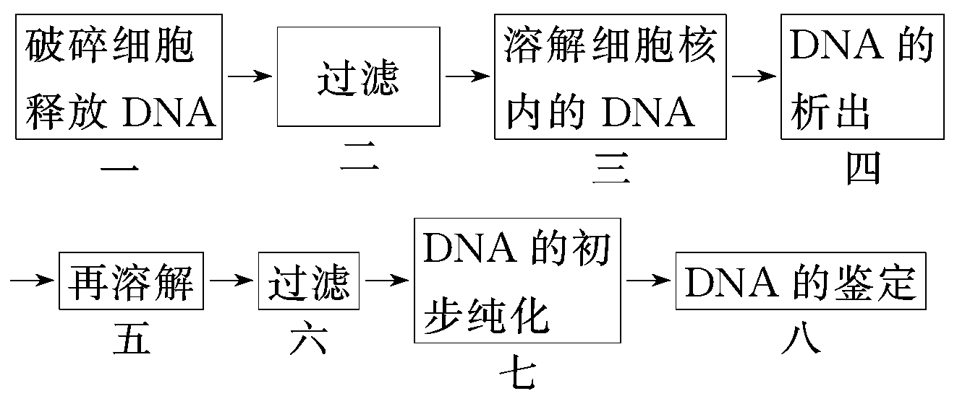
(1)步骤一中，向鸡血细胞液中加入________并搅拌，可使鸡血细胞破裂。
(2)步骤二中，过滤后收集含有DNA的________。
(3)步骤三、四的操作原理是__________________________________________________，
步骤四通过向溶液中加入________调节NaCl溶液的物质的量浓度为________mol/L时，DNA将会析出，过滤去除溶液中的杂质。
(4)步骤七：向步骤六过滤后的________中，加入等体积的冷却的________，静置2～3 min，溶液中会出现____色丝状物，这就是粗提取的DNA。
(5)步骤七：DNA遇________试剂，沸水浴5 min，冷却后，溶液呈________色。
32．如图为胡萝卜素的纸层析结果示意图，请据图回答问题：
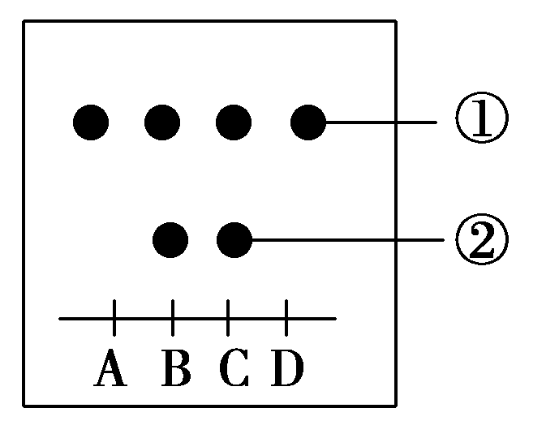
(1)该图所示的鉴定方法称为________________。
(2)基线一般距底边________cm。
(3)A、B、C、D四点中，属于标准样品的样点是______，属于提取样品的样点的是________，点样的要点是_____________________________________________________________________
_____________________________________________________________________________。
(4)在图中的层析谱中，①代表的物质是________，②代表的物质是________________。
33.下图表示两种限制性核酸内切酶识别DNA分子的特定序列，并在特定位点对DNA进行切割的示意图，请回答以下问题：
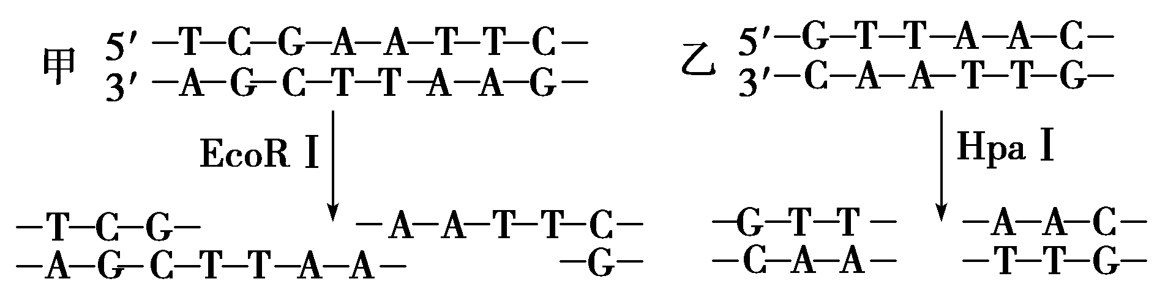
(1)EcoRⅠ、HpaⅠ代表________________________________________________。
(2)图中甲和乙经过相应操作均形成两个片段，切口的类型分别为________、________。
(3)由图解可以看出，限制酶的作用特点是_____________________________________________
_____________________________________________________________________________。

